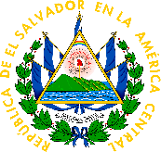

Actividad: siembra de alevines en El Embalse Cerrón Grande, en la cercanía del Cantón San José, en coordinación con CENDEPESCA y la comunidad de Gualcho.
Fecha: 25 julio de 2019.
Ubicación: Embalse Cerrón Grande.
Hora: 8:00am.
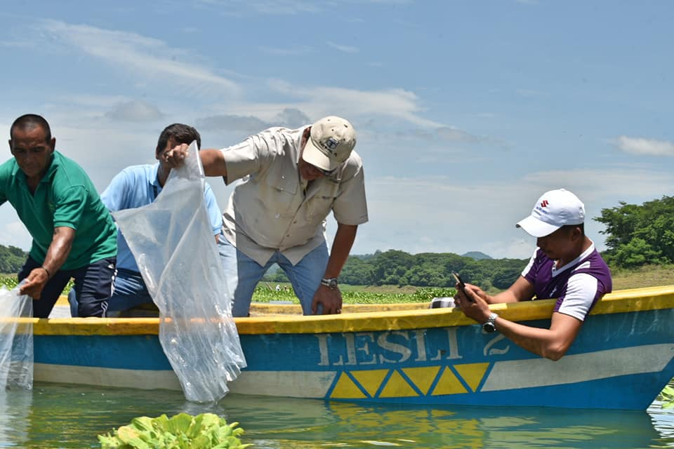

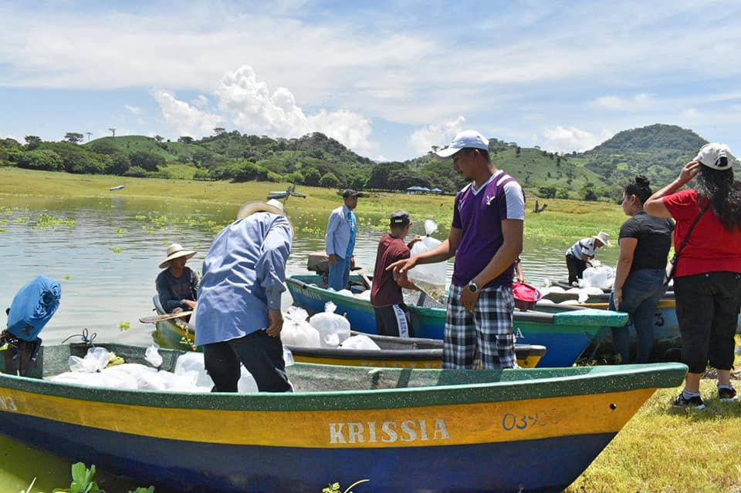

Actividad: Asamblea General en Colonia Veracruz para tratar el tema del proyecto de Mejoramiento de agua potable.
Fecha: 20 de julio de 2019
Hora: 4:00pm
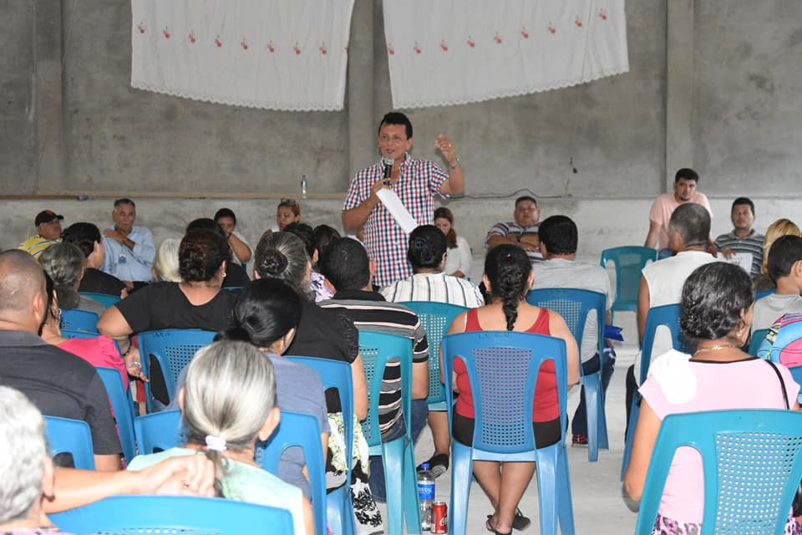

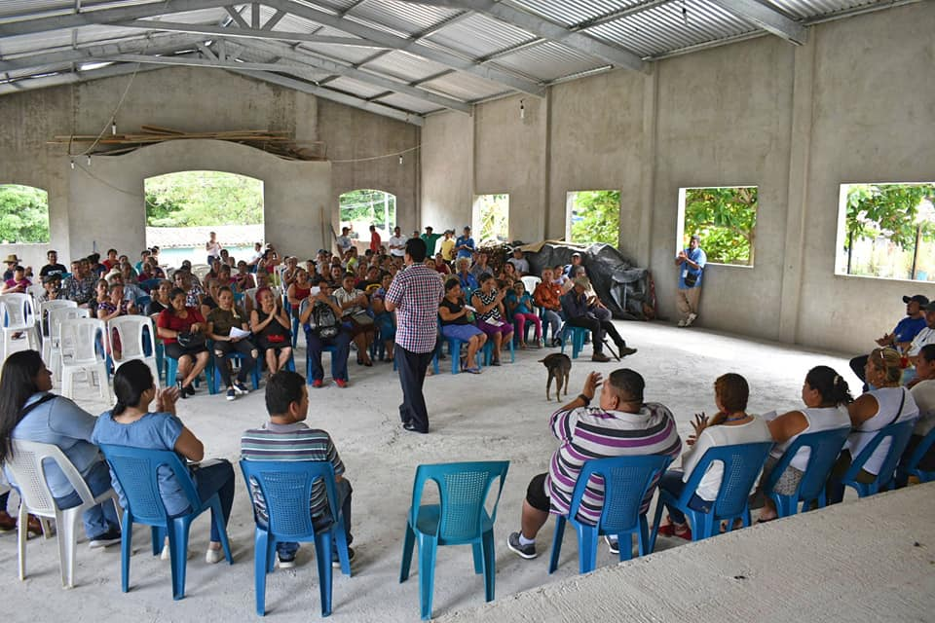

Actividad: Proyecto “Cerca de tu Comunidad", con el fin de acercarnos más a las distintas comunidades de nuestro municipio realizando trabajos de mitigación y ornamentación, como: campañas de limpieza, podas, cobertura en alumbrado eléctrico, pintura de túmulos, jornadas médicas entre otras actividades que resuelvan necesidades inmediatas de sus habitantes. En este día iniciamos en el Cantón Chiapas con la reparación de lámparas, poda y limpieza en el centro escolar del Cantón Chiapas.
Ubicación: Cantón Chiapas.
Fecha: 15 de julio de 2019.
